**Оформление деловой корреспонденции**

На современном этапе при подготовке делового письма целесообразно руководствоваться общими этикетными правилами:

* в деловом письме точка зрения должна быть чётко аргументирована. Утверждение, неподтверждённое фактами, звучит неубедительно.
* с целью экономии времени деловое сообщение должно быть лаконичным.
* при изложении той или иной информации всегда должны учитываться интересы адресата. Нарушением этикета считается навязывание ожидаемого результата. Например:

***Предлагаем Вам утвердить проект до 15 апреля 2016 года.***

В данном случае адресат сам вправе решить вопрос со сроками исполнения поручения.

* деловое письмо должно выражать тактичное отношение к адресату. Соблюдению тактичности помогают так называемые «эвфемизмы» – более мягкие эквиваленты резких слов и выражений. Например:

***Старый человек – человек преклонного возраста;***

***Отказать Вам – к сожалению, не можем в данный момент выполнить вашу просьбу.***

* на присланные письма обычно отвечают в течение 3-5 дней.
* этикетные требования к внешнему виду письма заключаются в том, что текст письма печатается, а обращения на поздравлениях, приглашениях, благодарностях, а также подписи фиксируются от руки.

При этом следует учитывать, что культура деловой переписки определяется не только правилами речевого этикета, но и требованиями законодательных и нормативных актов. Таким образом, можно выделить следующие реквизиты делового письма.

|  |  |
| --- | --- |
| Наименование организации  Почтовый адрес  Коммуникационные  и коммерческие данные  Дата №  Ссылка на индекс и  дату входящего документа  Заголовок к тексту | Адресат  Наименование организации  Наименование должности  Ф.И.О. получателя  Почтовый адрес  Резолюция |
| Т Е К С Т | |
| Отметка о наличии приложения  Подпись  Отметка об исполнителе |  |

При рассмотрении основных реквизитов делового письма считаю целесообразным остановиться лишь на некоторых из них, так как большая часть подчиняется основным требованиям оформления реквизитов, согласно современной нормативной базе.

***Почтовый адрес*** по международным правилам указывается следующим образом: сначала номер дома, название улицы (проспекта или площади), название города, индекс, название страны.

Например,

*56, ул. Я. Мавра, г. Минск, 220078,*

*Республика Беларусь.*

**Коммуникационные и коммерческие данные** входят сведения о средствах связи с корреспондентом: номер телефона, факса, электронной почты, а также номер счёта, наименование банка и код. Таким образом, это сведения, которые необходимы для установления контакта и общения с организацией, а также выполнения расчётных операций.

*Тел.: (017)234-56-78, факс: (017)2346587*

*Р/с 1234567 в АСБ «Беларусбанк», г.Минск*

*Код 456*

**Дата** оформляется цифровым способом и считается обязательным реквизитом.

*23.04.2016*

**Регистрационный номер документа** обычно состоит из трёх элементов: *01-23/235*

*01* – индекс структурного подразделения;

*23* – номер дела по номенклатуре;

*235* – номер письма по регистрационному журналу.

**Ссылка на индекс и дату входящего документа** представляет собой индекс и дату письма, на которое даётся ответ.

*На № _______________от _______________*

Реквизит **Адресат** включает в себя наименование организации, наименование должности, Ф.И.О. получателя, а также почтовый адрес. Наименование организации пишется в именительном падеже, а наименование должности и Ф.И.О. получателя в дательном падеже.

*Колледж бизнеса и права*

*Начальнику учебного отдела*

**Резолюция** – реквизит, свидетельствующий об указаниях лица, которому было адресовано данное письмо, по исполнению данного документа.

*Тимофееву К.Д.*

*Срочно подготовить прейскурант цен.*

*Срок предоставления – 15.02.2016*

*(подпись руководителя)*

*11.02.2016*

**Заголовок к тексту** делового письма свидетельствует о вопросе или теме, затронутой в данном письме.

*О предоставлении льгот по оплате*

*О проведении международного семинара*

Реквизит **Приложение** оформляется в том случае, если к деловому письму прилагаются какие-либо дополнительные документы.

*Приложение: Заключение экспертов «Импульс», на 5 л. в 1 экз.*

Пример делового письма:

|  |  |
| --- | --- |
| ОАО «Сирин»  ул. К. Маркса, 23, 220005,  г. Минск Тел.: (017)222-56-56  Факс: (017) 234-75-86  Р/с 123456790  ОАО «Белинвестбанк», код 567  09.06.2016 № 02-13/78  На № 02-10\34 от 03.05.2016  О получении документации на изготовление  деревянных изделий | Директору  Минской мебельной фабрики  Патрушеву И.Т.  ул. В.Хоружей, 56  220007, г. Минск |
| Уважаемый Иван Тарасович!  С благодарностью сообщаем Вам, что наша компания своевременно получила документацию на изготовление деревянных изделий, которая включает 345 страниц текста и 3 приложения по 20 страниц каждое.  С надеждой на дальнейшее сотрудничество, | |
| Директор | К.И.Римаров |

Более обстоятельного разговора требует текст делового письма. В отличие от текста организационно-распорядительных документов текст делового письма обязательно включает в себя ***этикетную рамку*** – это обращение и комплимент.

***Обращение.*** По выражению Д. Карнеги, наиболее доходчивым и действенным способом завоевать расположение окружающих – запомнить их имена, а также внушить им чувство собственной значимости. Письмо, которое начинается с именного обращения привлечёт большее внимание, нежели простой безадресный текст.

*Уважаемый Александр Иванович!*

*Уважаемый господин (мэр, сенатор, профессор, прокурор, доктор, судья, епископ)!*

К коллективному адресату принято обращаться:

*Уважаемые дамы и господа!*

*Уважаемые коллеги!*

***Комплимент –*** выражение вежливости, которым заканчивается письмо. Например,

*С наилучшими пожеланиями,*

*Всегда рады оказать Вам услугу,*

*Добро пожаловать на наш семинар!*

*С наилучшими пожеланиями и надеждой на дальнейшее сотрудничество!*

*Мы надеемся, что Вы оцените преимущества нашего проекта и примите участие в …!*

По тематическому признаку можно выделить следующие виды писем:

**Письма-просьбы** – это вид деловой корреспонденции, выражающий просьбу от имени организации, учреждения или предприятия. Наиболее распространённый вариант данного письма совпадает с формой заявления.

*Уважаемый Виктор Степанович!*

*ООО «Импульс», планируя расширить рынок реализуемой продукции, просит Вас прислать каталоги выпускаемой продукции на Вашей фабрике.*

*Заранее благодарим Вас и надеемся на дальнейшее сотрудничество.*

*С наилучшими пожеланиями,*

*Генеральный директор А.С. Севастьянов*

***Ознакомительное письмо*** направляется при налаживании контактов, поиске потенциальных партнеров, расширении сферы деятельности.

*Уважаемый …!*

*Наша фирма занимается поставкой учебных программ. Мы предлагаем брошюру, в которой собраны программы, которые могут составить фонд для Вашего колледжа.*

*Эти программы успешно прошли проверку в более 100 колледжах по всей стране. Все без исключения школы отзываются о них положительно.*

*Если Вы заинтересованы в приобретении любых из наших программ, я был бы счастлив обсудить с Вами этот вопрос.*

*С надеждой на дальнейшее сотрудничество, …*

***Сопроводительные письма*** составляются в случае отправления адресату документов или материальных ценностей, являясь в данном случае средством контроля за сохранность высылаемых объектов.

*Уважаемая дирекция!*

*На основании Вашего запроса от 12.10.2016 высылаем каталоги и прайс-листы готовой продукции, выпускаемой Витебской обувной фабрикой «Марко».*

*Приложение:*

*1. Каталог осенней женской обуви «Осень 2016» на 25 л. в 2 экз.*

*2. Каталог зимней женской обуви «Осень 2016» на 20 л. в 2 экз.*

*3. …*

*4. …*

*Благодарим за сотрудничество!*

***Письмо-подтверждение*** удостоверяет факт получения тех или иных документов или материальных средств. Оно выполняет не столько юридическую, сколько моральную функцию, так как выражает готовность поддержать предложение адресата.

*Уважаемый Николай Александрович!*

*Сообщаем, что завод «Металлпрофиль» своевременно получил документацию на изготовление опор для литья. Документация включила 246 страниц текста и 3 приложения по 20 страниц.*

*Выражаем огромную благодарность.*

*Директор И.В. Никоноров*

***Письмо-напоминание*** направляется в случае, если получить необходимый ответ не удаётся личных переговоров или телефонных контактов. В письме выражается не только напоминание, но и требование выполнить те или иные обязательства.

*Уважаемые коллеги!*

*Ещё раз хотелось напомнить Вам, что мы не привыкли иметь дело с ненадёжными партнёрами. В который раз Вы не соблюдаете сроки поставки комплектующих для выпускаемых нами товаров, что вынуждает нас зачастую приостанавливать производство.*

*Убедительно просим срочно сообщить сроки поставок. В противном случае мы буде вынуждены прервать с Вами соглашение на поставку.*

*С надеждой на выполнение Вами взятых ранее обязательств,*

*Директор И.В. Костров*

***Информационные письма*** своевременно информируют организации и частых лиц о сложившейся ситуации.

*Уважаемые коллеги!*

*Институтом в декабре 2016 г. планируется проведение научно практического семинара на тему "Унификация систем документации: история, современное состояние, перспективы развития".*

*Цель семинара – обсуждение теоретических вопросов и обобщение опыта практической работы в области унификации систем документации. Семинар рассчитан на ...*

*Приглашаем Вас принять участие в семинаре, выступить с докладом. Доклады, представляющие наибольший научный интерес, войдут в сборник научных трудов, издание которого планируется на 2017г.*

*Сведения об участии в научно-практическом семинаре, а также тему предполагаемого выступления просим сообщить до 01.09.16 по адресу:... Телефон для справок...*

*Искренне надеемся на Ваше участие.*

***Письма-приглашения*** являются официальными пригласительными конкретным лицам или организациям на определённые мероприятия.

*Уважаемый Сергей Александрович!*

*16 апреля 2016г. в 12 часов в конференц-зале нашего проектного института состоится обсуждение проекта новой линии теплопередачи.*

*Учитывая Ваш большой вклад в развитие технического прогресса в промышленности, направляю Вам проект и прошу принять участие в его обсуждении.*

*Если Вы не сможете принять участие в обсуждении, прошу направить Ваши замечания и предложения по адресу:_________*

*Приложение: Проект линии теплопередачи на 32 л. в 1 экз.*

*С искренней надеждой на сотрудничество,*

*Председатель Ученого Совета института Р.Т. Трифонов*

*Секретарь Ученого Совета И.Л. Тимофеева*

***Поздравительные письма*** являются знаком внимания и способствуют развитию деловых отношений.

*Уважаемый …!*

*По мере приближения праздников за ежедневными делами и заботами легко забыть поблагодарить Вас, нашего постоянного клиента, за Вашу поддержку.*

*Мы хотим выразить Вам свою благодарность и надеемся, что радость и счастье, которые принесут Вам рождественские праздники, не оставят Вас и Вашу семью в течение всего нового года.*

*С наилучшими пожеоаниями,…*

***Благодарственное письмо*** – средство выражения признательности за оказание финансовой или какой-либо другой поддержки, а также благодарность можно выражать за любое проведённое мероприятие (переговоры, обед, приём и т.д.).

*Уважаемый …!*

*Мы хотим поблагодарить Вас и (название компании) за Ваш великолепный дар в поддержку (название организации). Ваша помощь позволила продолжить и значительно расширить сферу нашей деятельности, сделать наше сообщество более благоустроенным для жизни и работы. Обещаю, что Ваш вклад будет использован во благо.*

*Кроме того, я надеюсь, что (название компании) получит всеобщее признание и будет по достоинству оценена теми, кто пользуется её услугами. Вы будете регулярно получать от нас необходимую информацию и доказательства того, что Ваша помощь идёт тем, кто в ней нуждается.*

*С выражением глубокой признательности, …*

***Гарантийные*** письма подтверждают определённые обещания, данные ранее. В том случае, если письмо затрагивает материальные обязательства пописывают данный вид письма руководитель и главный бухгалтер.

*Уважаемый …!*

*...Гарантируем, что оборудование, поставляемое по Вашему заказу, соответствует техническим условиям и спецификации, содержащимся в заказе.*

*Если в течение 12 месяцев со дня пуска в эксплуатацию (и не более 24 месяцев от даты отгрузки) в оборудовании обнаружатся дефекты в отделке или конструкции, мы обязуемся в кратчайший срок устранить их за свой счет или бесплатно заменить дефектное оборудование. Обязуемся уплатить также стоимость перевозки и страхования.*

*С уважением и надеждой на дальнейшее сотрудничество, …*

***Письма-запросы и письма-ответы*** следует рассматривать как речевую реализацию двухсторонних связей. В сфере деловой переписки действует принцип соблюдения параллелизма в аспектах содержания, что получает свое отражение в языке вторичной ответной корреспонденции. Этот принцип требует:

* ссылки на первичное письмо и его тему;
* соблюдения идентичности языковых средств выражения в обоих письмах, прежде всего терминологии;
* совпадения объема информации и аспектации содержания в обоих видах писем;
* соблюдения последовательности в изложении аспектов содержания.

Запрос должен быть кратким, со ссылкой (по необходимости) на нормативные материалы, решения правительства, прежние письма, указания вышестоящих органов.

*Уважаемые …!*

*В связи с... просим срочно сообщить, имеется ли у Вас возможность принять дополнительный заказ на изготовление и поставку нашему предприятию в III и IV кварталах 1993 г. 100 т лаков и красок согласно прилагаемому проекту спецификации. Ожидаем Вашего ответа в течение 10 дней.*

*С уважением, …*

Если продавец не может сразу выслать покупателю предложенный товар, он направляет ему письмо-ответ, в котором сообщает необходимую информацию, в частности:

* принятие вопроса к рассмотрению;
* выяснение возможностей поставки интересующего покупателя товара;
* отказ поставить интересующий покупателя товар;
* изменение условий поставки (например, изменение количества товара, модели, марки, сроков поставки и т. п.);
* обещание направить предложение на поставку интересующего покупателя товара.

Пример ответа на запрос:

*Уважаемый …!*

*Благодарим за запрос от … на поставку (наименование товара)*

*В настоящее время мы рассматриваем вопрос о возможности предоставления Вам предложения на интересующий Вас товар. Наше решение сообщим в ближайшее время.*

*С уважением (подпись)*

В случае если продавец может сразу удовлетворить просьбу покупателя и поставить интересующий его товар, он направляет ему предложение (оферту), т.е. заявление о желании заключить сделку с указанием ее конкретных условий. Предложение может быть направлено покупателю как в ответ на его запрос, так и по инициативе продавца. При этом обычно указываются наименование предлагаемого товара, количество и качество товара, цена, срок поставки, условия платежа, род упаковки и другие условия поставки в зависимости от характера товара.

**Рекламация** – коммерческий документ, представляющий собой предъявление претензии к стороне, нарушившей принятые на себя по контракту (договору) обязательства, и требование возмещения убытков. Предъявляются рекламации в отношении сроков поставки, количества и качества товара, упаковки маркировки и несоблюдения других условий контракта.

Рекламация должна содержать следующие данные:

* основание для предъявления претензий;
* доказательства – ссылки на нормативные акты и документы, например, на технические условия, акт экспертизы, акт приемки, акт испытаний, коммерческий акт и т. п.
* конкретные требования стороны, предъявляющей претензию, например: требование замены некачественного товара качественным или уценки товара; в случае рекламации по качеству – требование скидки с общей стоимости партии товара; требование расторжения контракта и возмещения убытков в связи с невыполнением контракта.

Рекламация предъявляется в письменном виде, заказным письмом, с приложением всех документов, подтверждающих рекламацию и имеющих полную доказательную силу для обеих сторон, и в определенный срок. Если рекламация не может быть урегулирована соглашением сторон, то спор переходит в арбитраж, решение которого является окончательным и обязательным для обеих сторон.

Пример рекламации:

*26.03.13Ваша фирма отгрузила хлорную известь по накладной 248 в количестве 50000 кг по счету № 86–516, который был нами оплачен в полной сумме.*

*При проверке вагона на погранстанции было обнаружено 70 дефектных мест, которые были Вам возвращены, о чем свидетельствует коммерческий акт № 226695/289.*

*В связи с изложенным просим Вас возместить понесенные нашей фирмой... убытки в размере .... Сумму следует перечислить. Приложение: Коммерческий акт № 226695/289.*

*Просим указанную сумму штрафа перевести в 30-дневный срок на наш расчетный счет №... в ... банке. В случае неоплаты указанной суммы в установленный срок дело будет передано в Арбитраж.*

При ответе на рекламацию возможны следующие варианты:

* если претензия удовлетворяется полностью или частично, указывается срок и способ ее удовлетворения, если она не подлежит денежной оплате. При денежной оплате указываются признанная сумма, номер и дата платежного поручения;
* если претензия отклоняется полностью или частично, указываются мотивы отказа с соответствующей ссылкой на нормативные акты и другие документы, которые его обосновывают;
* если решение не принято, сообщается информация о принятии претензии к рассмотрению.

Ответ на рекламацию направляется в письменном виде: заказным письмом или по телексу – при удовлетворении претензии; заказным письмом с приложением всех документов – при отказе в удовлетворении претензии.

Примеры ответа на рекламацию:

*Подтверждаем получение Вашего письма от 12.03.16 относительно недостачи сыров, отгруженных нами 15.02.15 в вагоне № 196208 в счет контракта № 123205/4–7.*

*Приносим свои извинения за недосмотр, который произошел по вине нашего экспедитора. Сообщаем, что недостающее количество сыров будет Вам отгружено на следующей неделе. Дату отгрузки сообщим Вам по телефаксу.*

**Рассылка документов.**

Если вы хотите отправить большому количеству получателей персонализированные сообщения электронной почты, используйте слияние. Вы получите набор персонализированных сообщений с одинаковым форматированием, текстом и рисунками. В сообщениях будут различаться только определенные разделы.

**При слиянии, в отличие от массовой рассылки группе людей, каждый получатель является единственным.**

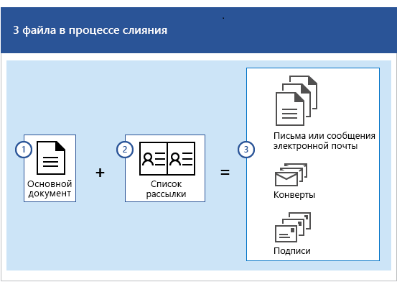

Для создания писем с помощью слияния нужны следующие документы:

* **Основной документ**
* Это сообщение электронной почты, содержащее текст и рисунки (например, логотип или изображение), которые будут одинаковыми в каждой версии документа.
* **Список рассылки**
* Этот документ содержит данные, которые используются для заполнения сведений в письме. Например, список рассылки включает имена контактов, тогда как основной документ — сообщение, которое будет им отправляться.
* **Объединенный документ**
* Этот документ представляет собой сочетание основного документа и списка рассылки. Слияние извлекает информацию из списка рассылки и помещает ее в основной документ, что позволяет получить персонализированные объединенное документы для всех людей из списка рассылки.

**Шаг 1. Подготовка основного документа**

В Word введите текст сообщения электронной почты, которое вы хотите отправить. Например, если вы сообщаете о предстоящем мероприятии, укажите его название, дату, время и место. Такие сведения будут важны всем получателям.

* На вкладке **Рассылки** в группе **Начало слияния** выберите команды **Начать слияние** и **Сообщения электронной почты**.

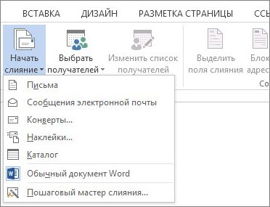

**Шаг 2. Настройка списка рассылки**

Чтобы отправлять сообщения электронной почты, требуется почтовая программа, поддерживающая MAPI, например Outlook или Gmail. Если вы используете Outlook MAPI, убедитесь, что версии Word и Outlook совпадают.

Список рассылки — это источник данных. Он может быть каталогом контактов Outlook, базой данных Access или списком адресов Office. Список содержит записи, которые Word использует для получения информации при создании сообщений электронной почты.

**Советы**

* Если у вас нет списка рассылки, можно создать один во время слияния. Перед началом процесса слияния собраны все записи данных и их добавление в источнике данных.
* Если вы используете электронную таблицу Excel, отформатируйте столбец с почтовыми индексами как текст, чтобы не потерять нули в записях.
* Если вы хотите использовать контакты Outlook, убедитесь, что Outlook является почтовой программой по умолчанию.

**Шаг 3. Связывание списка рассылки с сообщениями**

Теперь нужно выбрать получателей из источника данных (списка адресов). Убедитесь, что ваш источник данных содержит столбец с адресами электронной почты и что в нем есть адреса всех получателей.

1. На вкладке **Рассылки** в группе **Начало слияния** нажмите кнопку **Выбрать получателей** и выберите нужную команду.
2. Выполните одно из указанных ниже действий.
   * Если у вас нет списка рассылки, выберите **Ввести новый список** и создайте его.

Или

* + Если список рассылки хранится в виде электронной таблицы Excel, базы данных Access или файла данных другого типа, щелкните **Использовать существующий список**. Перейдите к списку и нажмите кнопку **Открыть**.

Или

* + Если вы используете контакты Outlook, щелкните **Выбрать из контактов Outlook**.

1. Выберите **Файл** > **Сохранить как**.
2. В поле **Имя файла** введите *имя*, а затем нажмите кнопку **Сохранить**.

**Изменение списка рассылки**

Если вы отправляете сообщения всем контактам в списке, перейдите к разделу *Шаг 4. Добавление персонализированного содержимого в сообщение*. Если вы хотите отправить сообщения только некоторым пользователям из списка, сделайте следующее:

1. Нажмите кнопку **Изменить список получателей**.

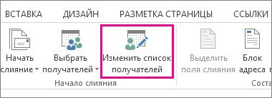

1. Установите флажки для имен пользователей, которые должны получить сообщения.

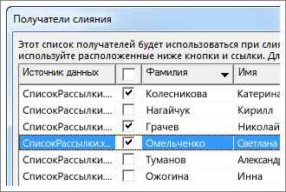

Вы также можете отсортировать и отфильтровать список, чтобы облегчить поиск имен и адресов.

**Шаг 4. Добавление персонализированного содержимого в сообщение**

Добавьте в каждое сообщение имя и адрес получателя. Для этого рекомендуется вставить поля слияния в основной документ.

1. На вкладке **Рассылки** в группе **Составление документа и вставка полей** нажмите кнопку **Блок адреса**.

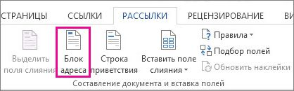

1. В диалоговом окне **Вставка блока адреса** выберите формат имени получателей для сообщений.

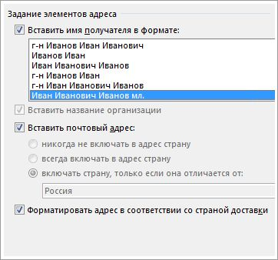

1. Нажмите кнопку **ОК**, чтобы вставить поле слияния.
2. В группе **Составление документа и вставка полей** щелкните **Строка приветствия**.

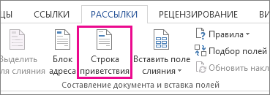

1. В диалоговом окне **Вставка строки приветствия** выберите нужный формат.
2. Нажмите кнопку **ОК**, чтобы вставить поле слияния.
3. В меню **Файл** выберите команду **Сохранить**, чтобы сохранить сообщение.

**Проверка имен полей слияния**

Убедитесь, что Word находит имена и адреса из списка рассылки.

* 1. На вкладке **Рассылки** в группе **Составление документа и вставка полей** нажмите кнопку **Подбор полей**.

**СОВЕТ:** Окно **Подбор полей** также можно открыть из диалогового окна **Вставка блока адреса**, которое вы использовали для добавления блока адреса в основной документ.

* 1. В окне **Подбор полей** убедитесь, что поля записи, которые отображаются в списке, совпадают с именами столбцов для записей в источнике данных.

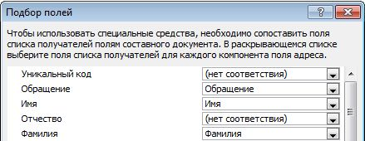

**ПРИМЕЧАНИЕ :** В диалоговом окне есть два столбца. Левый столбец содержит список имен полей, часто используемых в бизнес-записях. В правом столбце находятся имена, сопоставленные с заголовками столбцов в файле источника данных.

* 1. Выполните одно из указанных ниже действий.
     + Если все имена полей соответствуют заголовкам столбцов, не нужно ничего делать.

Или

* + - Если для имени поля, которое должно быть сопоставлено с заголовком столбца, указано **(нет соответствия)**, щелкните стрелку раскрывающегося списка и выберите имя поля в источнике данных. При необходимости повторите это действие.
  1. Нажмите кнопку **ОК**.

**Форматирование полей слияния**

Чтобы изменить шрифт, его размер или интервал между абзацами для содержимого, с которым производится слияние, выделите имя поля слияния и внесите нужные изменения.

* 1. На вкладке **Рассылки** в группе **Просмотр результатов** нажмите кнопку **Просмотреть результаты** для перехода от результатов слияния обратно к полям слияния в сообщении.

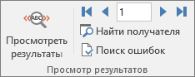

* 1. Выберите имя поля слияния.

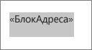

* 1. На вкладке **Главная** выберите нужный шрифт и его размер.

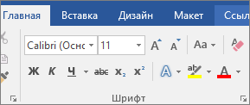

* 1. На вкладке **Разметка страницы** (Word 2013) или **Макет** (Word 2016) укажите необходимый интервал между абзацами.

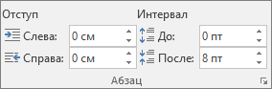

**ПРИМЕЧАНИЕ :** Так как в Word одна строка блока адреса приравнивается к абзацу, возможно, интервал между строками лучше сократить.

**Шаг 5. Предварительный просмотр и завершение слияния**

После того как все поля добавлены в основной документ, можно просмотреть предварительные результаты слияния. Если эти результаты соответствуют ожиданиям, завершите слияние.

1. Нажмите кнопку **Просмотреть результаты**, а затем нажимайте кнопки **Далее** Кнопка "Следующая запись" в результатах слияния или **Назад** Кнопка "Предыдущая запись" в результатах слияния , чтобы убедиться, что имена и адреса выглядят так, как нужно.

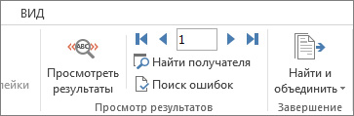

**СОВЕТ :** Чтобы перейти в начало списка, нажмите кнопку **Первая** Кнопка "Первая запись" в результатах слияния , а чтобы перейти в конец списка, нажмите **Последняя** Кнопка "Последняя запись" в результатах слияния .

1. Щелкните **Найти о объединить** > **Отправить электронные сообщения**.

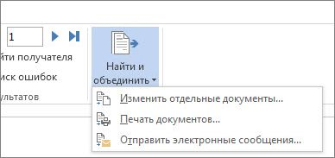

1. В поле **Кому** выберите имя столбца электронных адресов из списка.
2. В поле **Тема** введите *тему* сообщения.
3. В поле **Формат** выберите вариант **HTML** (используется по умолчанию) или **Текст**, чтобы отправить документ в виде текста сообщения.
4. В группе **Отправить записи** выполните одно из следующих действий:
   * Примите значение по умолчанию (**все**).

Или

* + Выберите **текущую запись**, чтобы отправить только запись, отображаемую на экране.

Или

* + Выберите последний вариант и в поле **с** введите *номер записи*, с которой нужно начать слияние, а в поле **по** — *номер последней записи*.

1. Нажмите кнопку **ОК**, чтобы выполнить слияние.

**Шаг 6. Сохранение персонализированного сообщения**

Сохраните сообщение электронной почты, если вы планируете использовать его при следующем слиянии.

Когда вы сохраняете основной документ, сохраняется и его подключение к выбранному источнику данных. При последующем открытии документа в Word появится запрос на сохранение подключения к источнику данных.

* Если вы выберете **Да**, откроется документ с объединенными сведениями первой записи.
* Если вы нажмете кнопку **Нет**, подключение между основным документом и источником данных будет разорвано. Основной документ сообщения станет обычным документом Word.